

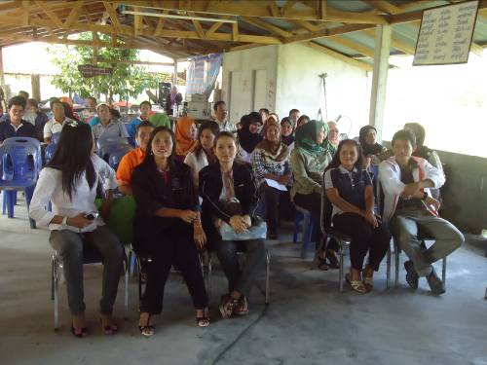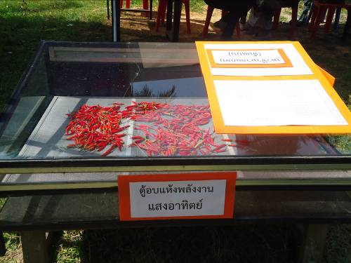

สำนักงานพลังงานจังหวัดนราธิวาสร่วมกับ องค์การบริหารส่วนตำบลกะลุวอเหนือ จัดอบรมให้ความรู้การใช้พลังงานทดแทนแก่กลุ่มสตรี เพื่อรณรงค์ประหยัดพลังงาน และรักษาสิ่งแวดล้อม
วันนี้ ( ๑๕ ก. พ. ๕๕ ) เวลา ๑๓.๐๐ น .ณ ศูนย์ถ่ายทอดเทคโนโลยีด้านพลังงานบ้านโพธิ์ทอง
ต.กะลุวอเหนือ อ.เมือง จ.นราธิวาส นายสุไฮมี มะเกะ รองนายกองค์การบริหารส่วนตำบลกะลุวอเหนือ เป็นประธานเปิดการโครงการฝึกอบรมเพิ่มศักยภาพนักจัดกระบวนการแบบมีส่วนร่วมและนักเทคโนโลยีพลังงาน และโครงการอบรมให้ความรู้แก่กลุ่มสตรีตำบลกะลุวอเหนือ “ ลดรายจ่าย พึ่งพาตนเอง ด้านพลังงานในครัวเรือน” ซึ่งกิจกรรมนี้ทางสำนักงานพลังงานจังหวัดนราธิวาสได้จัดขึ้นโดยมีวัตถุประสงค์เพื่อเสริมสร้างศักยภาพแก่กลุ่มสตรีในชุมชนให้มีความรู้ความสามารถในการจัดการด้านพลังงานและสิ่งแวดล้อม รวมถึงการสร้างอาชีพและส่งเสริมการอนุรักษ์พลังงานในชุมชนอย่าง
นาย วิวัฒ ศรีวะโร พลังงานจังหวัดนราธิวาส เปิดเผยว่า การใช้พลังงานทดแทนโดยการนำอุปกรณ์ที่ไม่ใช้ประโยชน์แล้ว มาดัดแปลงและใช้ให้เกิดประโยชน์ ถือเป็นช่องทางในการประกอบอาชีพของแต่ละชุมชนในพื้นที่ ซึ่งสามารถสร้างรายได้ให้ตนเองและครอบครัวได้อีกทางหนึ่ง
สำหรับในวันนี้สำนักงานพลังงานจังหวัดนราธิวาส ได้นำอุปกรณ์ประยุกต์เพื่อทดแทนพลังงาน อาทิ เตาก๊าซชีวมวล เตาย่างไก่ และการนำลู่วิ่งมาประยุกต์ใช้เป็นเครื่องปั่นน้ำอ้อย ซึ่งถือได้ว่าเป็นการประหยัดพลังงานได้อีกทางหนึ่ง และยังสามารถรักษาสิ่งแวดล้อมได้อีกด้วย
โดยโครงการนี้เป็นโครงการอนุรักษ์พลังงาน เป็นนโยบายซึ่งกระทรวงพลังงานได้ร่วมลงนามบันทึกความเข้าใจกับกระทรวงมหาดไทย และมอบหมายให้กรมส่งเสริมการปกครองท้องถิ่น ผลักดันการดำเนินงานตามโครงการวางแผนพลังงานชุมชน ให้เกิดขึ้นต่อเนื่องทุกปี เพื่อพัฒนาให้เกิดชุมชนต้นแบบ และเป็นแหล่งเรียนรู้ด้านพลังงานในพื้นที่แต่ละอำเภอ
-------------------------------------
ผลดา ชูสิงห์.....๑๕ ก .พ. ๕๕

